# Evolucija mreže prema 4G

**Razvoj pristupne mreže UMTS**

**3,5G: Razvoj pristupne mreže**

**HSPA***(High Speed Packet Access)*

* **tehnologija brzog paketskog pristupa** - povećanje brzine prijenosa u dolaznom i odlaznom smjeru
* unaprijeđuje UMTS radijsku pristupnu mrežu
* prelazak s izdanja R5 na R6
* **brzi paketski pristup u dolaznom smjeru, HSDPA** - maksimalna brzina od 14,4 Mbit/s, u praksi do 7,2 Mbit/s
* **brzi paketski pristup u odlaznom smjeru, HSUPA** (*High Speed Uplink Packet Access*)

**HSDPA-brzi paketski pristup u dolaznom smjeru**

* nadogradnja WCDMA tehnologije
* ne zahtijeva uvođenje novih dodatnih čvorova u mrežu
* samo hardverska i softverska nadogradnja radijskog mrežnog podsustava RNS
  + nadogradnja radijskog mrežnog upravljača RNC i čvora B
  + osigurava se veći broj fizičkih kanala u pristupu

**Nadogradnja UMTS mreže za podršku HSDPA**

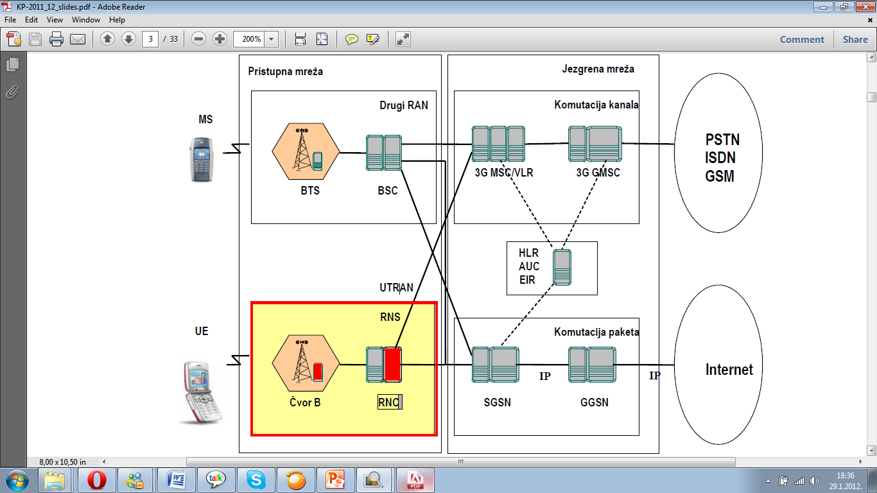

* uvodi se **adaptivna modulacija i kodiranje** (AMC - *Adaptive Modulation and Coding*)
  + koristi se povratna informacija od korisničkog terminala kako bi se utvrdila najbolja modulacijska tehnika i kodirajuća shema za zadane uvjete u kanalu te time maksimizirao tok podataka prema korisničkoj opremi
  + terminal komunicira s više čvorova B i definira listu baznih stanica koje je moguće koristiti za komunikaciju (FCSS - *Fair Scheduling and Fast Cell Site Selection*)
  + odabire ćeliju koja trenutno pokazuje najbolje prijenosne karakteristike za slanje podataka
  + uz QPSK modulaciju koristi se i 16QAM modulacija koja omogućava veće brzine prijenosa podataka u slučaju boljih radijskih uvjeta
* **bazna stanica** **dinamički** **mijenja kapacitete dodijeljene korisnicima** na temelju trenutnih uvjeta u mreži za određeno podruđje
* korisnicima koji se nalaze u području s boljim uvjetima doznačuje se veći kapacitet prijenosne mreže i veće prijenosne brzine čime se postiže efikasnije zauzeće kanala
  + dijeljenje kanala omogućava dinamičku dodjelu kapaciteta, ovisno o broju korisnika koji se nalaze na istom području
  + brza adaptacija linka omogućava korištenje učinkovitije modulacije i kodiranja kanala čime se osigurava veća brzina prijenosa
  + dinamičko raspoređivanje kanala omogućava dinamičku dodjelu većeg kapaciteta korisnicima s većim zahtjevima
  + brza retransmisija osigurava ponovno slanje samo onih podataka pri čijem je prijenosu došlo do pogreške
* čvor B preuzima određene funkcionalnosti od čvora RNC
* uvode se **novi kanali**
  + zauzeće kanala ovisi o duljini intervala koji se definira za svakog korisnika posebno (TTI – *Transit Time Interval*)
  + varijabilna duljina okvira prema vrsti prometa
  + kraća duljina okvira
  + dva terminala – isti kanal s različitim TTI
* uvođenje u urbanim područjima i zatvorenim prostorima

**Evolucija brzog paketskog pristupa (HSPA+, High Speed Packet Acces Evolution)**

* nadogradnja tehnologije brzog paketskog pristupa HSPA
  + pokretni širokopojasni pristup Internetu
  + poboljšanje radijskih performansi tehnologije HSPA
  + optimizacijski postupci za dodatno smanjenje kašnjenja u prijenosu podataka te povećanja kapaciteta
  + potpuno iskorištenje mogućnosti višestrukog pristupa WCDMA (5 MHz)
  + dopušta paketski prijenos govora i podataka
  + brzina prijenosa podataka do 42 Mbit/s, za sada 21 Mbit/s (DL), te 11,5 Mbit/s, za sada 5 Mbit/s (UL)
* prvi korak prema pristupnoj tehnologiji LTE te novoj jezgrenoj mreži SAE (System Architecture Evolution)
  + SAE podrazumijeva samo paketsku domenu (sve-IP) te podržava pokretljivost između različitih pristupnih mreža

**4G: dugoročna evolucija radijske pristupne mreže (LTE – Long Term Evolution)**

* nakon GSM-UMTS-HSPA sustava, nova generacija pokretnih mreža
* viša razina kapaciteta i performansi mreže
* brzina prijenosa podataka do 326 Mbit/s (DL), 86 Mbit/s (UL)
* zahtjevi
  + - potpuna IP mreža, nema kanalske domene (samo komutacija paketa IP)
    - više usluga, niže cijene, pojednostavljenje arhitekture, otvorena sučelja
    - šodrška pokretljivosti između različitih pristupnih mreža (2G/3G, LTE, non-3GPP, prebacivanje poziva GPRS <-> E-UTRAN)
    - fleksibilnije korištenje postojećeg frekvencijskog pojasa (5 - 20 MHz)
    - implementacija počela 2011. godine
  + tehnologije:
* OFDMA (Orthogonal Frequency Division Multiple Access) (DL)
* SC-FDMA (Single Carrier Frequency Division Multiple Access) (UL)
* MIMO (Multiple-Input Multiple-Output) – višestruke antene, više paralelnih strujanja podataka prema pojedinom korisniku

**Povezivanje s WLAN mrežama**

* **WLAN tehnologije**
  + pristup Internetu velikim brzinama (širokopojasni pristup)
  + WiFi
  + WiMAX (urbana i ruralna područja)
  + ne omogućavaju pokretljivost korisnika
  + Mobile WiMAX (IEEE 802.16m) – uvođenje pokretljivosti korisnika
* integracija WLAN pristupnih točaka s UMTS pristupnom mrežom
* integracija ćelijskih i nećelijskih pristupnih mreža
* kombinacija s fiksnim pristupom (žičnim)

**Integracija s WLAN (I-WLAN)**

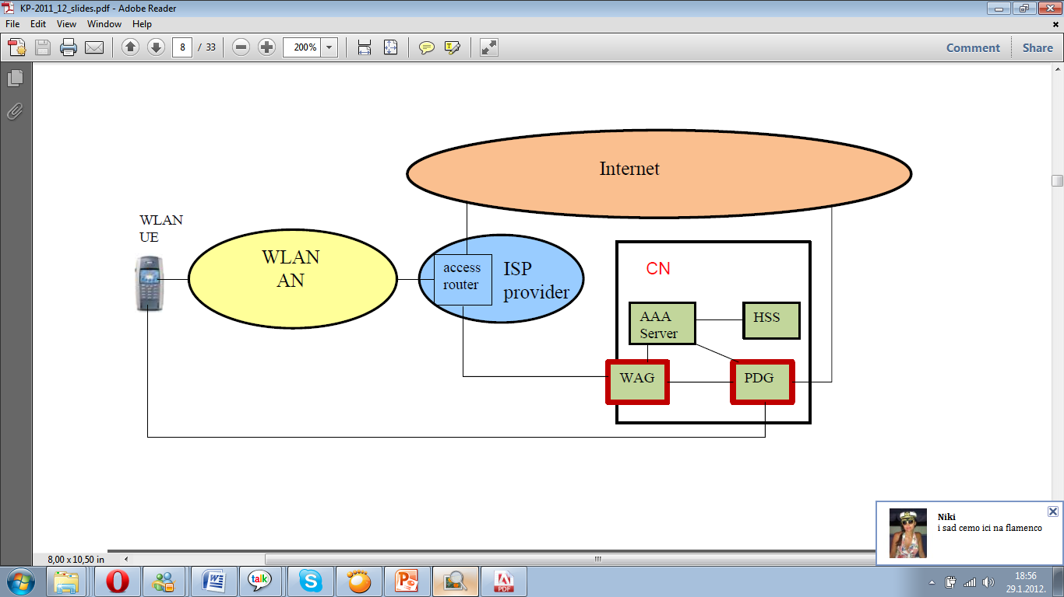

**PDG – Packet Data Gateway**

* provodi registraciju korisnika spojenih na WLAN (WLAN UE)
* lokalnoj IP adresi korisničkog terminala spojenog na WLAN (WLAN UE) pridružuje javnu (remote) IP adresu kojom se WLAN UE spaja na javnu internetsku mrežu
* omogućava pristup paketskim uslugama
* sadrži informacije o usmjeravanju podataka za korisnike spojene preko mreže WLAN na Internet (WLAN-3G-Internet)
* prihvaća/odbija zahtjeve od W-APN na temelju odluka AAA poslužitelja

**WLAN Access Gateway (WAG)**

* usmjerava pakete od/prema WLAN pristupne mreže preko PDG do/iz internetske mreže radi pružanja usluga pokretnim korisnicima (WLAN UE) spojenih na Internet preko WLAN mreže
* osigurava vezu s Internetom preko odgovarajućeg PDG
* sadrži funkcionalnosti vatrozida
* generira informacije o naplati za korisnike u prelaženju koji pristupaju Internetu preko WLAN pristupne mreže (WLAN AN)

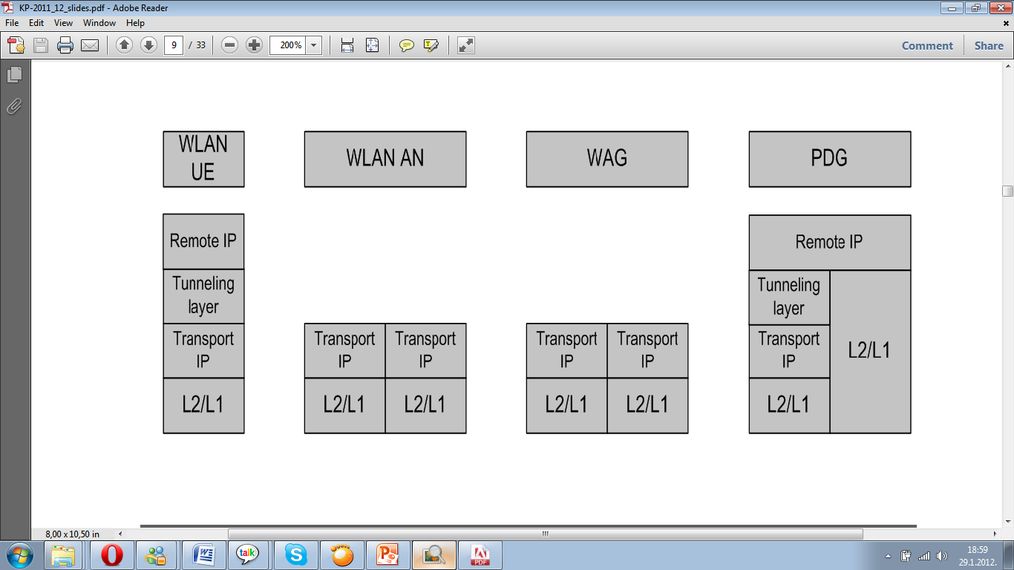  
**Femtoćelije**

Slika Protokolni složaj I-WLAN

* 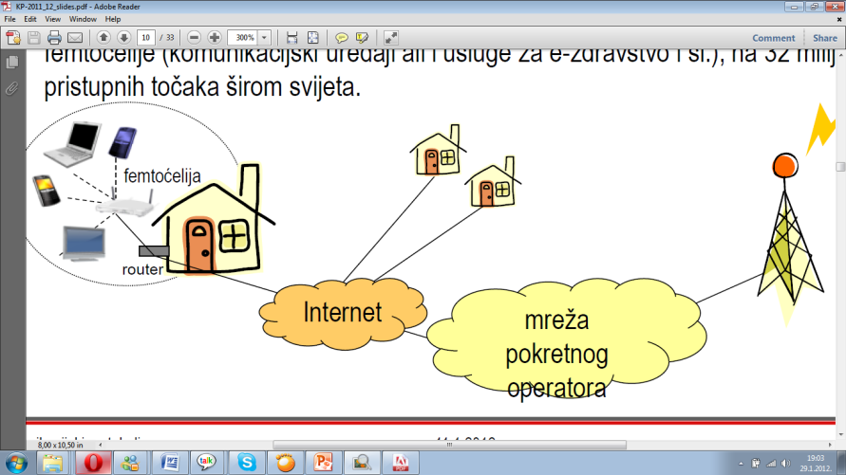bežične pristupne točke male snage, rade u licenciranom dijelu spektra (Home
* NodeB/eNodeB)
* služe za spajanje standardnih pokretnih uređaja na mrežu pokretnog operatora preko DSL-a ili širokopojasnog kabelskog pristupa
* odgovor operatora pokretne mreže na konkurenciju od WiFi i VoIP operatora
* nove usluge: neka predviđanja idu do oko 100 milijuna korisnika proizvoda koji koriste femtoćelije (komunikacijski uređaji ali i usluge za e-zdravstvo i sl.), na 32 milijuna pristupnih točaka širom svijeta

**Usporedba tehnologije u bežičnim mrežama**

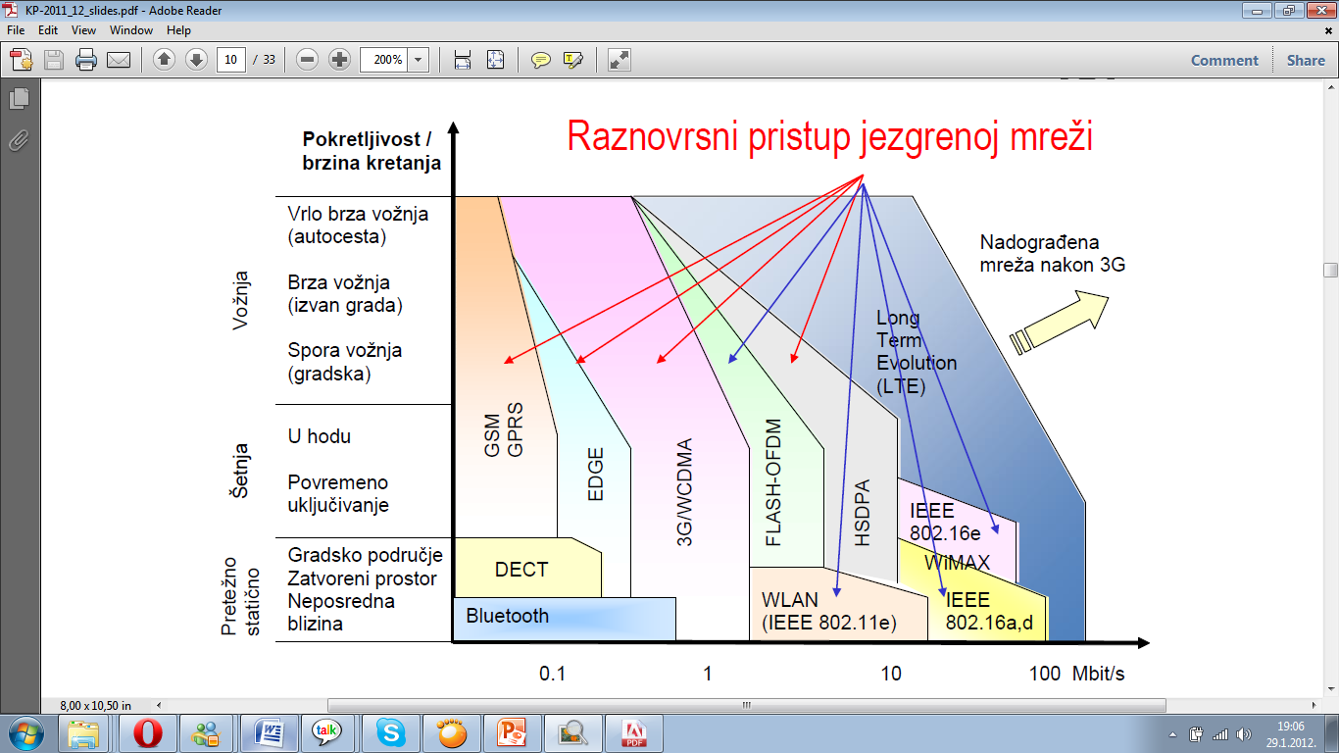

**Jezgrena mreža UMTS**

**Evoluirana paketska jezgrena mreža**

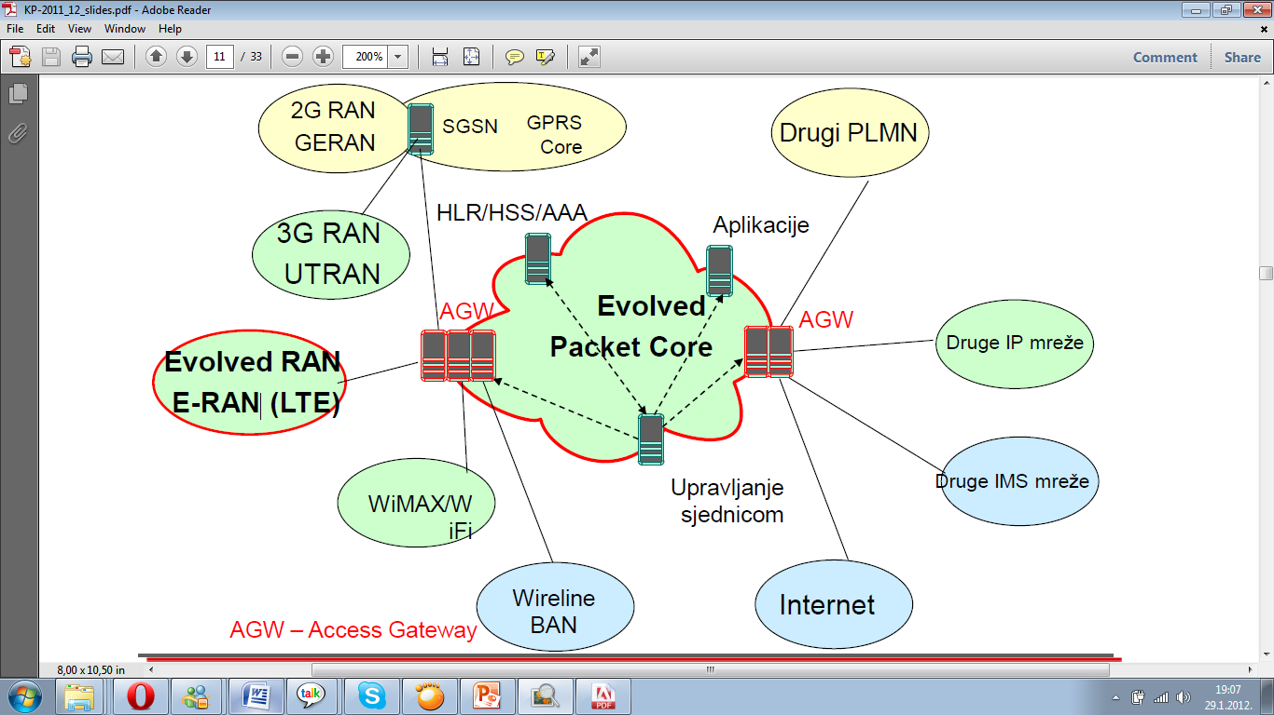

**Jezgrena mreža EPC-SAE**

Evolved Packet Core, EPC

System Architecture Evolution, SAE

* podržava pristupnu mrežu E-UTRAN uz smanjenje broja mrežnih elemenata
* pojednostavljenje funkcionalnosti
* smanjenje kašnjenja
* mogućnost povezivanja i prekapčanja (engl. *handover*) s fiksnim i ostalim bežičnim pristupnim tehnologijama.
* LTE i SAE zajedno čine evoluirani paketski sustav (engl. *Evolved Packet System*, EPS) koji predstavlja četvrtu generaciju pokretnih mreža (4G) i u potpunosti se temelji na protokolu IP

**Upravljački čvor**

* **entitet upravljanja pokretljivošću** (engl. *Mobility Management Entity*, MME)
* temeljni je čvor jezgrene mreže
* brine o signalizacijskim porukama koje se izmjenjuju između UE (User Equipment) i čvorova jezgrene mreže
* nadležan je za velik broj čvorova eNodeB pristupnog dijela mreže
* **osnovne funkcionalnosti**: sigurnost, autentifikaciju, prekapčanje poziva, dodjelu mrežnih resursa, upravljanje pristupom, sjednicom i vezom te upravljanje lokacijom terminala u mirovanju

**Čvorovi prilaza**

* uslužni prilazni čvor (engl. *Serving Gateway*, S-GW) i
* paketski mrežni prilazni čvor (engl. *Packet-Data Network Gateway*, PDN GW ili skraćeno P-GW).
* paketski mrežni prilazni čvor P-GW
  + usmjerava podatke od jezgrenog dijela mreže prema ostalim paketskim mrežama,
  + predstavlja krajnju točku pokretne mreže te ostvaruje vezu s ostalim mrežama,
  + odgovoran je za dodjelu IP-adrese korisničkim uređajima, naplatu te za pružanje usluga s određenom kvalitetom (QoS).

**Uslužni prilaz**

* uslužni prilazni čvor S-GW
  + tunelira podatke prema P-GW
  + prati kretanje korisničkog terminala između čvorova eNodeB pristupne mreže
  + sadrži ostale funkcije za upravljanje pokretljivošću
  + brine o uspostavi veze s korisnicima drugih mreža kao što su GPRS i UMTS.

**Arhitektura LTE/SAE**

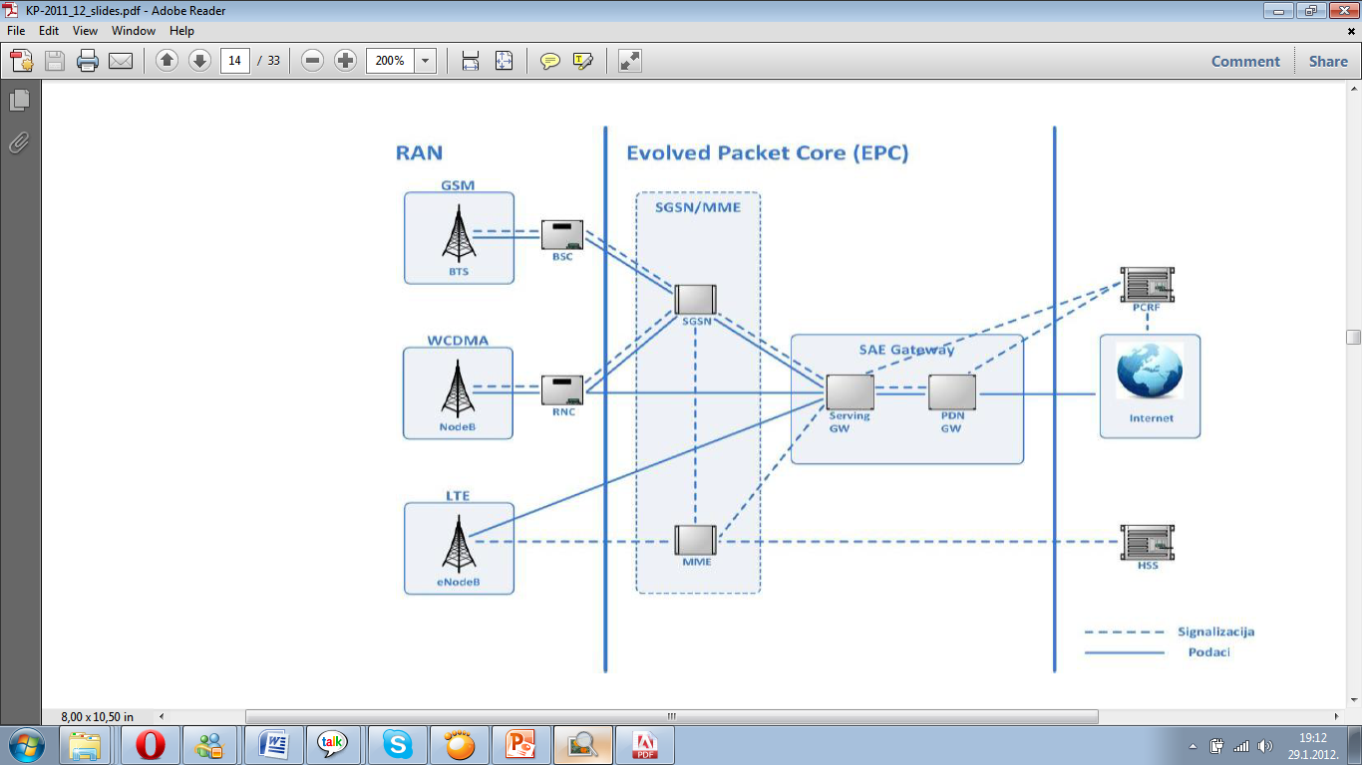

**Ostali čvorovi jezgrene mreže**

* poslužitelj domaćih pretplatnika (HSS)
  + predstavlja bazu podataka koja sadrži podatke o pretplatnicima, njihovim profilima, uslugama, ograničenjima i ostalim parametrima bitnim za pružanje usluga
* čvor za upravljanje resursima i terećenjem (engl. *Policy Control and Charging Rules Function*, PCRF)
  + terećenje, autorizacija, pružanje usluge s obzirom na pretplatnički profil, provođenje pravila operatora i sl.

**Napredni LTE (LTE-A)**

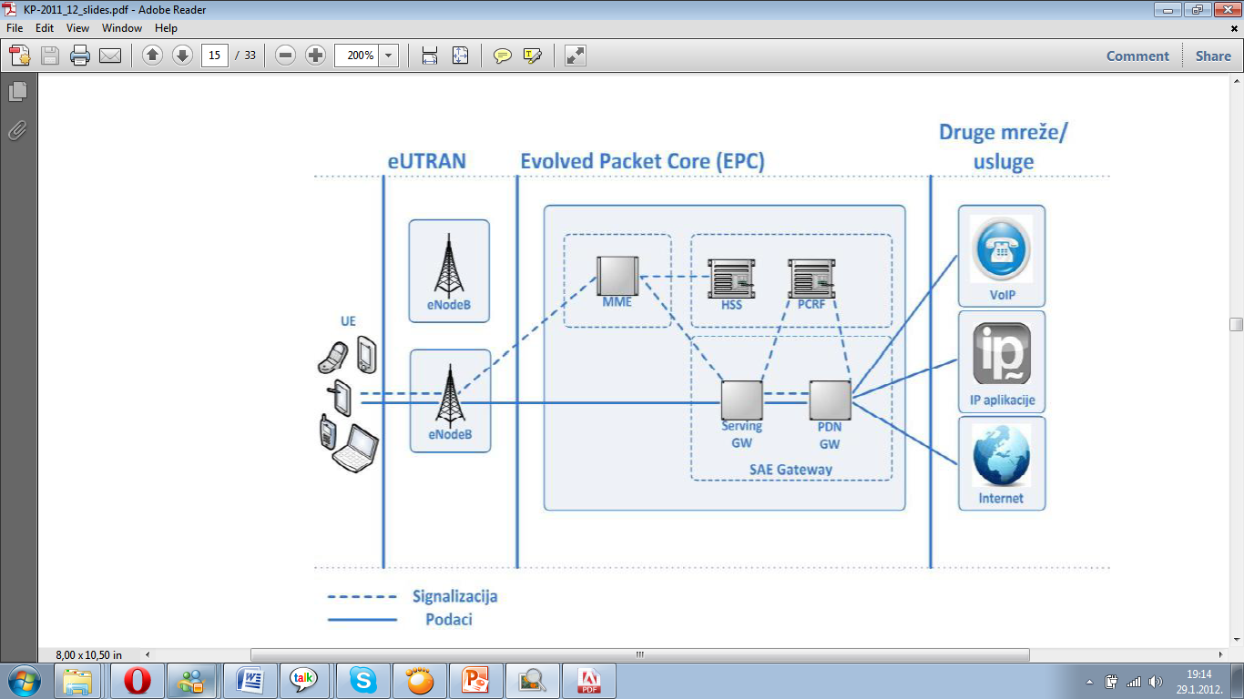

**Korisnički protokolni složaj**



**Pristup Internetu putem LTE/SAE**

* u osnovi isto kao i kod mreže UMTS
* prilikom uključivanja UE u mrežu, čvor MME kreira UE-kontekst u kojem su zapisane karakteristike veze i mogućnosti korisničkog terminala dobivene na temelju korisničkog profila preuzetog iz HSS-a
* kreiranjem konteksta, korisničkom terminalu je dodijeljena IP-adresa
* uspostavom veze na relaciji UE i P-GW, omogućen je pristup Internetu za ostvarivanje pokretnih internetskih usluga

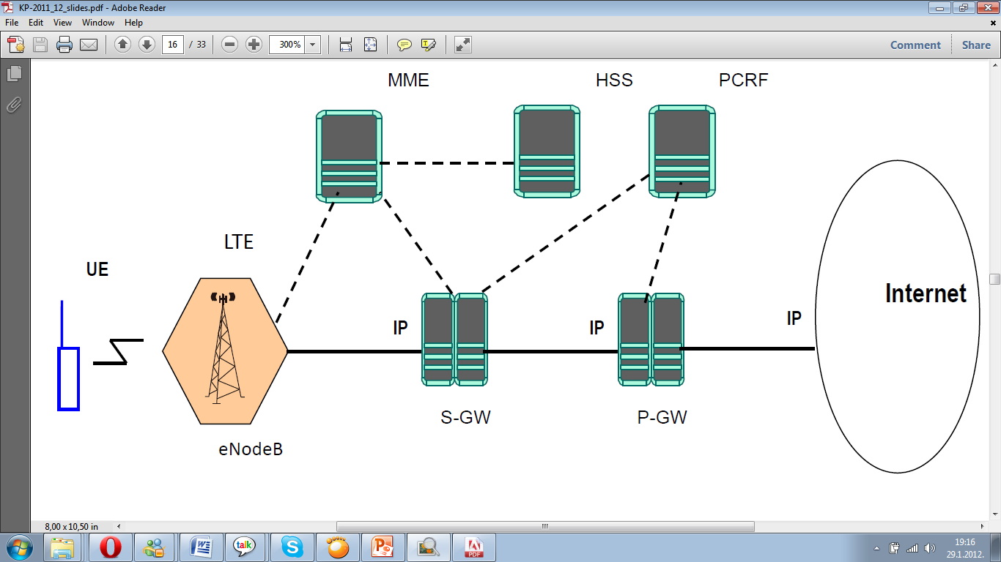

**Postupak pristupa Internetu putem LTE/SAE**

* UE inicira i uspostavlja vezu s eNodeB na radijskom sučelju
* nakon uspostavljene veze u radijskom dijelu mreže, UE šalje zahtjev za uspostavom IP-veze s čvorom P-GW koristeći uspostavljenu vezu na radijskom sučelju. Pritom, eNodeB uspostavlja logičku vezu s čvorom MME za dotični UE
* ako mreža ne može identificirati dotični UE, pokreće se proces autentifikacije
* MME ažurira lokaciju UE-a u HSS-u i zahtijeva od HSS-a korisnikov pretplatnički profil. HSS ažurira podatak o trenutnoj lokaciji UE-a te šalje čvoru MME informaciju o pretplatničkom profilu.
* MME inicira uspostavu tunela između S-GW i P-GW
* S-GW uspostavlja vezu (tunel) s čvorom P-GW za dotični UE te o uspostavljenoj vezi obaviještava MME. Nakon uspostavljene veze, P-GW dodijeljuje IP-adresu dotičnom UE
* MME uspostavlja vezu (tunel) između čvorova eNodeB i S-GW te šalje čvoru eNodeB zahtjev za aktiviranjem UE-konteksta koji uključuje zapise o karakteristikama i sigurnosnim postavkama veze. Time je ostvarena veza (tunel) od čvora eNodeB do čvora P-GW za prijenos korisničkih podataka.

**Usluga pokretne televizije -** Mobile TV

* gledanje televizijskog programa na korisničkom terminalu
* zahtijeva se velik broj simultanih konekcija
* konekcija točka-više točaka
* višeodredišno razašiljanje (broadcast, multicast)
  + pošiljatelj odjednom adresira skupinu korisnika, pri čemu se sadržaj kojeg se šalje po potrebi uvišestručuje unutar mreže i tako pojedinačno dostavlja svakom od primatelja
* Triple play - integrirani prijenos govora, videa i podataka

**Višeodredišno razašiljanje**

* tehnologije
  + MBMS (Multimedia Broadcast and Multicast Service)
    - korisnik u pokretu
    - pokretno višeodredišno razašiljanje (mobile broadcast)
  + DVB-H (Digital Video Broadcasting – Handheld)

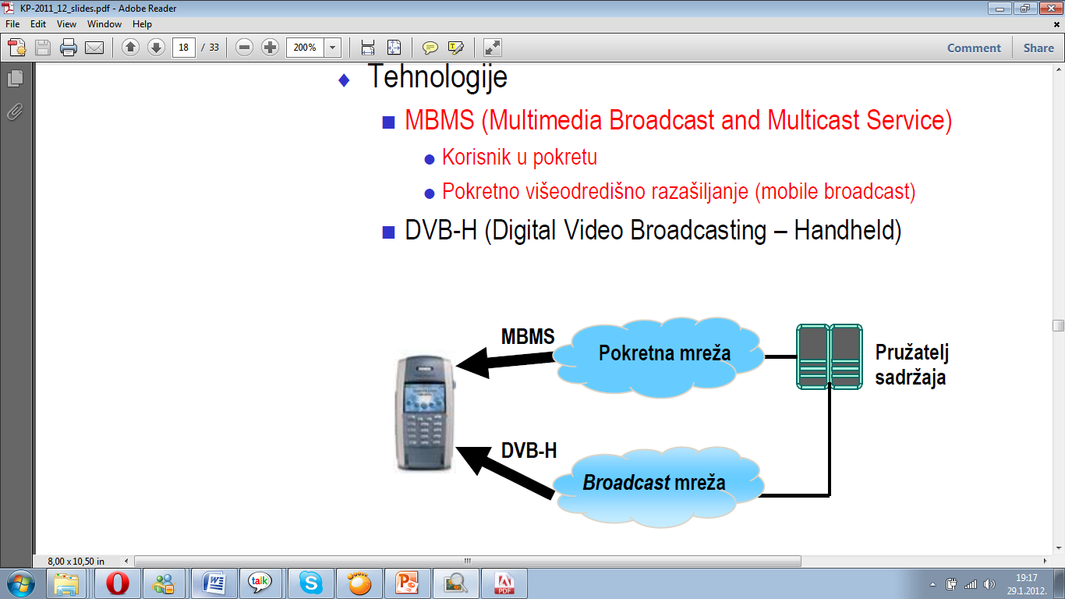

**MBMS**

* uvođenje novog čvora u jezgrenu mrežu
  + centar za višeodredišno razašiljanje, BM-SC (Broadcast and Multicast Service Center)
    - upravljanje višeodredišnom isporukom usluga i sadržaja
    - usmjeravanje tokova podataka kroz jezgrenu mrežu
    - naplata usluga
    - sigurnosni mehanizmi
* pristupna mreža
  + samo softverska nadogradnja kako bi bazne stanice razašiljale podatke skupini korisnika
  + zauzeće jednog fizičkog kanala (informacija o ponudi usluge)
* zauzimanje mrežnih i radijskih resursa ne ovisi o broju korisnika koji traže uslugu već isključivo ovisi o broju različitih sadržaja koji se nude

**Višeodredišno razašiljanje u pokretnoj mreži**

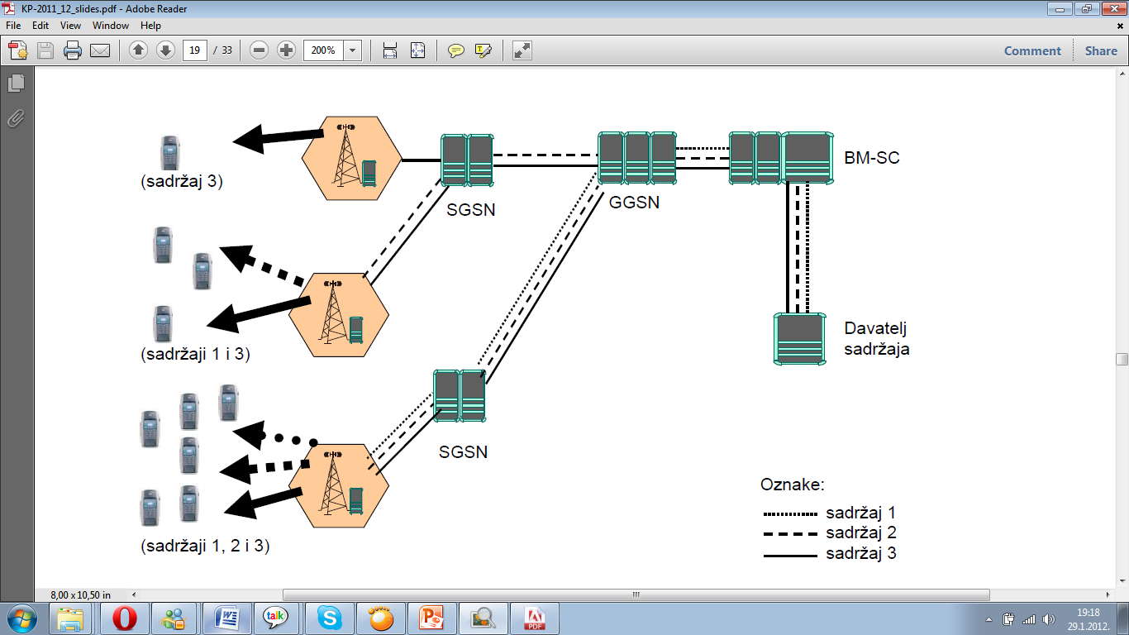

**IMS**

* IP višemedijski sustav*, IP Multimedia Subsystem,* IMS
* integracija Interneta i pokretnih mreža

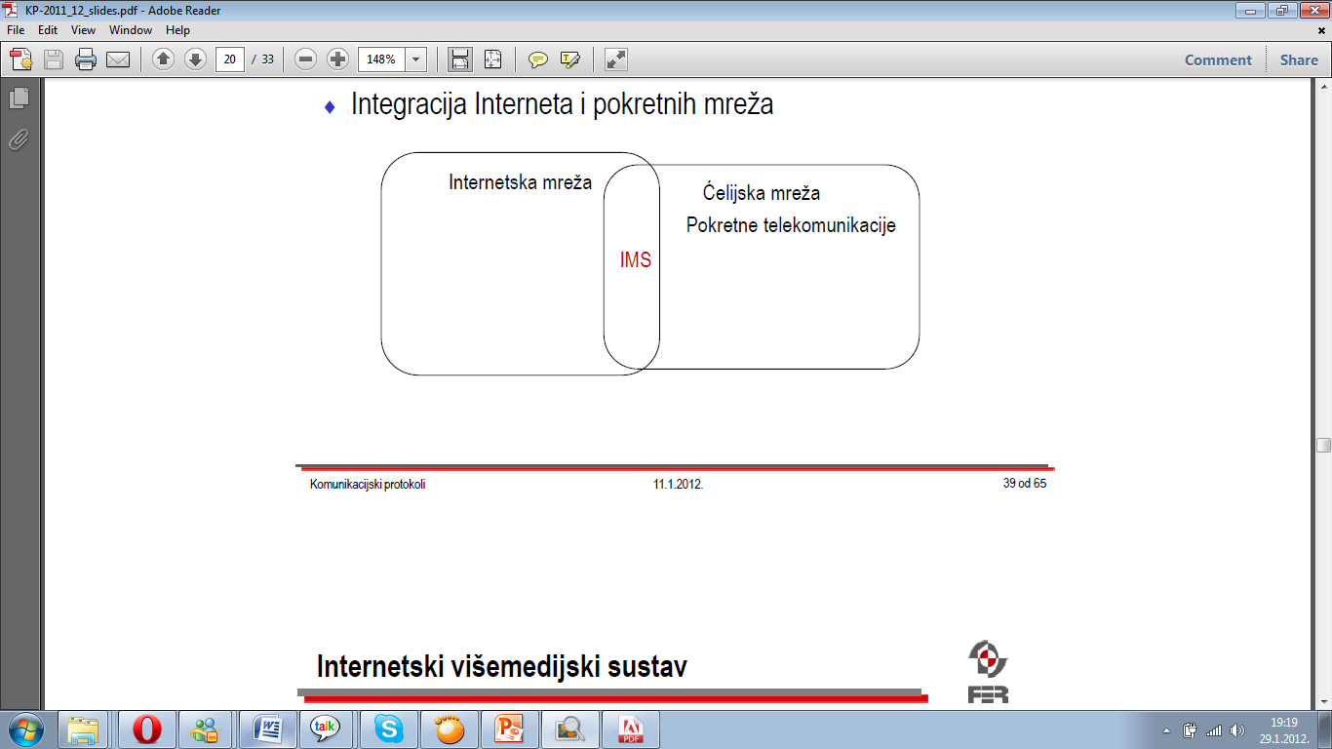

**Internetski višemedijski sustav**

* omogućuje preusmjeravanje prometa
  + komutacija kanala – Internet
  + komutacija paketa – PSTN, ISDN
  + integracija pokretnih telekomunikacija s Internetom
  + pružanje usluga u stvarnom vremenu
  + višemedijske sjednice između više korisnika
* SIP (*Session Initiation Protocol*) - upravlja višemedijskim pozivima

**Arhitektura IMS-a u mreži UMTS**

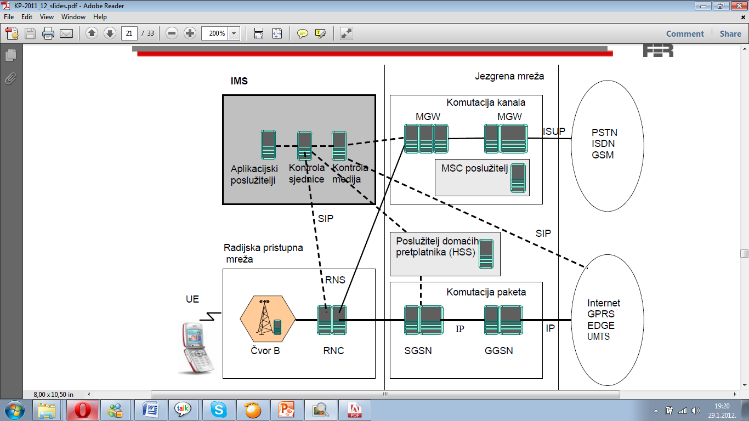

**Arhitektura IMS-a (1)**

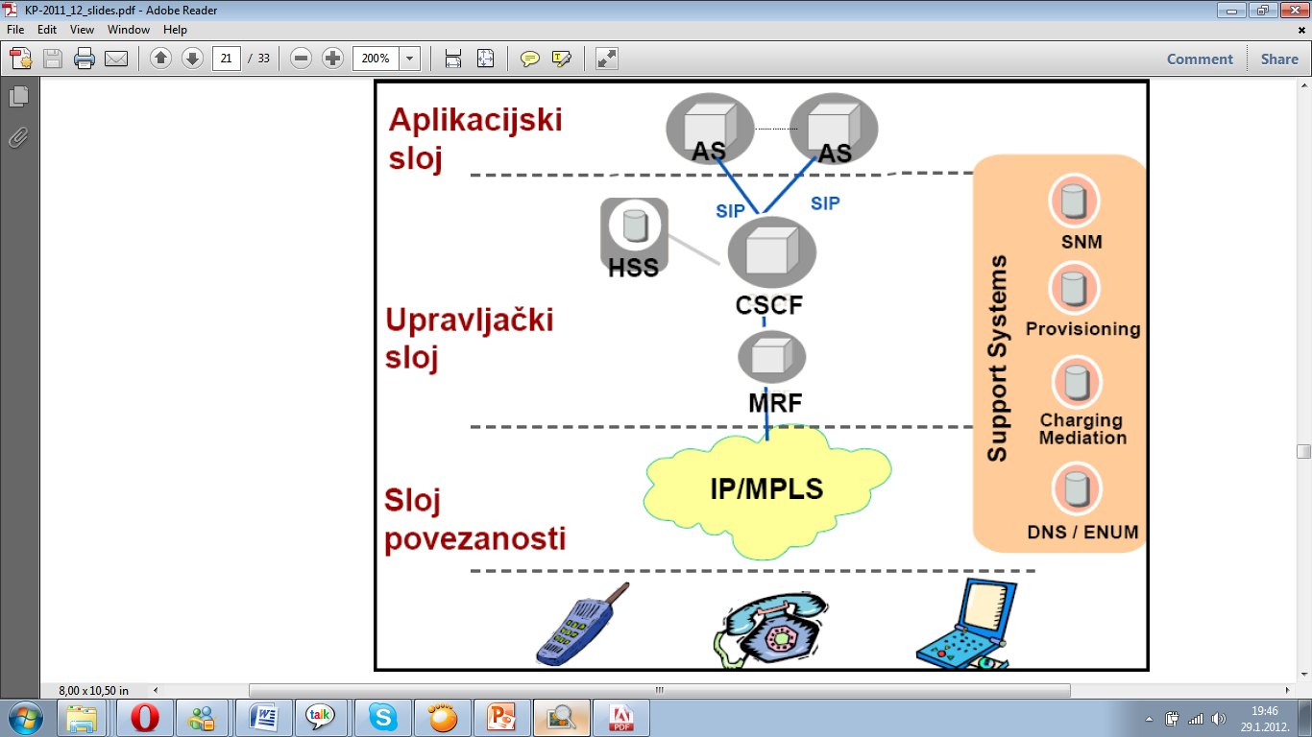

* aplikacijski sloj - odvaja sadržaj i usluge od povezivanja i pristupa
* upravljački sloj - zajednička IP temeljna struktura
* sloj povezanosti - veze prema različitim pristupnim mrežama

**Aplikacijski sloj-IMS**

* elementi IMS mreže i usluga
  + aplikacijski poslužitelji AS (Application Server)
    - IMS AS: prisutnost, poruke, grupe
    - SIP AS: usluge temeljene na protokolu SIP
* elementi usluga drugih mreža
  + Open Service Access – Service Capability Server (OS CS)
  + OSA AS, pruža uslugama pristup mrežnoj funkcionalnosti putem standardnog aplikacijskog programskog sučelja
* IP Multimedia – Service Switching Function (IM SSF)
  + poslužitelj za povezivanje IMS-a s uslugama koje su bile razvijene za GSM mrežu
  + gsmSCF

**Upravljački sloj**

* element baze podataka
  + domaći pretplatnički poslužitelj HSS (Home Subscriber Server)
    - glavna baza s korisničkim podacima
    - sadrži korisničke profile (*user profile*)
    - autorizacija i autentifikacija korisnika
    - informacija o fizičkoj lokaciji korisnika
    - nadležni S-CSCF
* elementi upravljanja
  + funkcija za upravljanje sjednicom poziva CSCF (Call Session Control Function)
    - SIP poslužitelji
* P-CSCF (Proxy CSCF)
  + posrednički SIP poslužitelj
  + prva dodirna točka između terminala i IMS mreže
  + granični SIP posrednik, prosljeđuje sve SIP zahtjeve/odgovore
  + registracija i autentifikacija korisnika
  + uspostavlja sigurnu asocijaciju s UE
  + QoS
  + naplata
* S-CSCF (Serving CSCF)
  + središnji upravljački čvor
  + SIP poslužitelj, obavlja funkcije za upravljanje sjednicom
  + osluškuje AS-ove koji sudjeluju u komunikaciji
  + usmjerava SIP poruke
  + više S-CSCF-ova u mreži
* I-CSCF (Interrogating CSCF)
  + upitni CSCF
  + definira domenu, njegova IP adresa se nalazi u DNS-u
  + prva točka u vlastitoj mreži, za kontakte iz gostujuće ili vanjske mreže
  + kontaktira HSS, saznaje lokaciju UE i usmjerava SIP zahtjeve na nadležni S-CSCF
* elementi sučelja s upravljačkom razinom
  + funkcija upravljanja medijskim pristupnikom MGCF (Media Gateway Control Function)
    - upravlja pozivom između SIP i ISUP
    - sučelje između SGW i SCTP
  + funkcija upravljanja pristupnikom za prebacivanje veze BGCF (Breakout Gateway Control Function)
    - SIP poslužitelj
    - usmjerava na temelju telefonskog pozivnog broja
    - upravlja i usmjerava pozive od IMS prema CS (PSTN, PLMN)
  + signalizacijski pristupnik (SGW, Signaling Gateway) - konverzija SCTP u MPT (transport signalizacije)
  + IMS MGW - konverzija strujanja podataka RTP u PCM
* elementi resursa
  + funkcija medijskih resursa MRF (Media Resources Function)
    - manipulacije medijskim tokovima
    - Multimedia Resource Function Controller MRFC - obavlja upravljanje vezama s više sudionika
    - Multimedia Resource Function Processor MRFP - distributer medija prema mreži
* element sučelja na razini mreže
  + medijski pristupnik MGW (Media Gateway)

**Uspostava poziva u IMS-u**

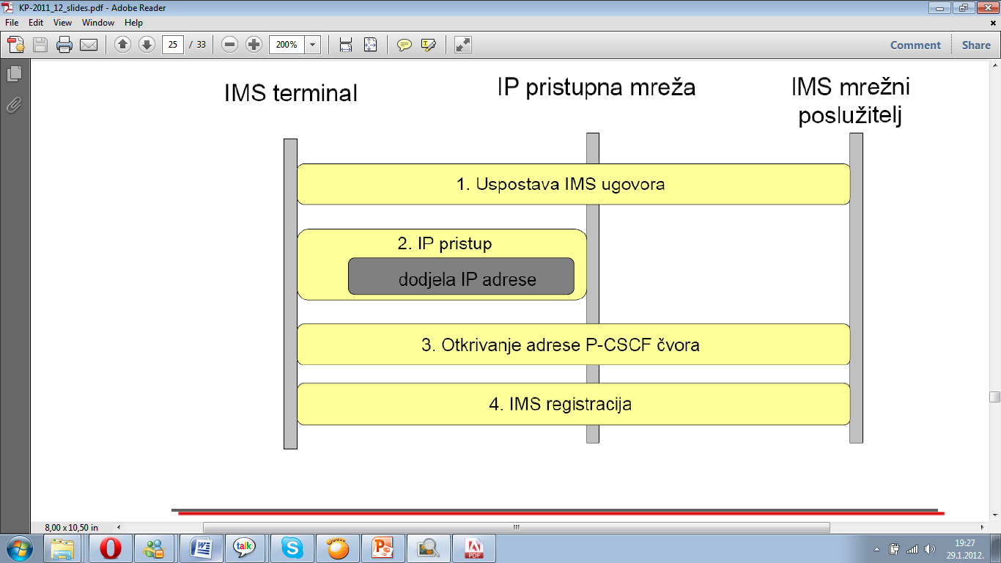

**Usluga prisutnosti u IMS-u**

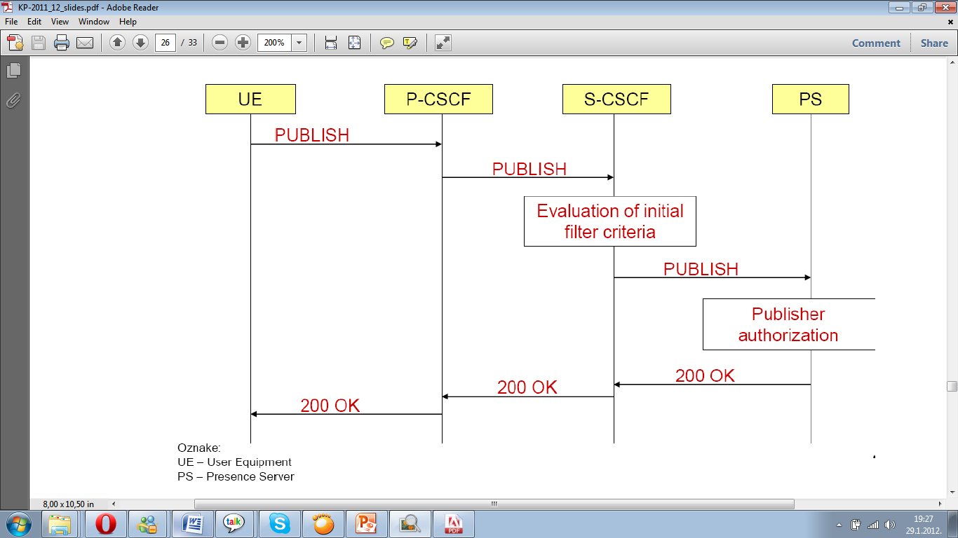

**Sloj povezanosti**

* UE se može povezati na IMS putem različitih pristupnih mreža
  + temelji se na IP protokolu
  + pokretni RAN
  + WiMAX/WiFi
  + Fixed-Line BAN
  + podrška za povezivanje preko pristupnika
    - PSTN
    - SIP, H.323
    - VoIP sustavi koji nisu kompatibilni s IMS

**Prijelaz na IPv6 u pokretnoj mreži**

**IPv6 u pokretnoj mreži**

* u početnoj fazi, uz IPv6 UE će podržavati i IPv4
* transition Gateway (TrGW)
  + vrši konverziju IPv6 paketa u IPv4 i obratno
  + može biti implementiran u NAT-u, Network Address Translation – Protocol Translation (NAT-TP)
  + povezuje adrese v6 mreže s adresama v4 mreže i pruža transparentno usmjeravanje paketa

**Međudjelovanje IPv4 i IPv6 mreža**

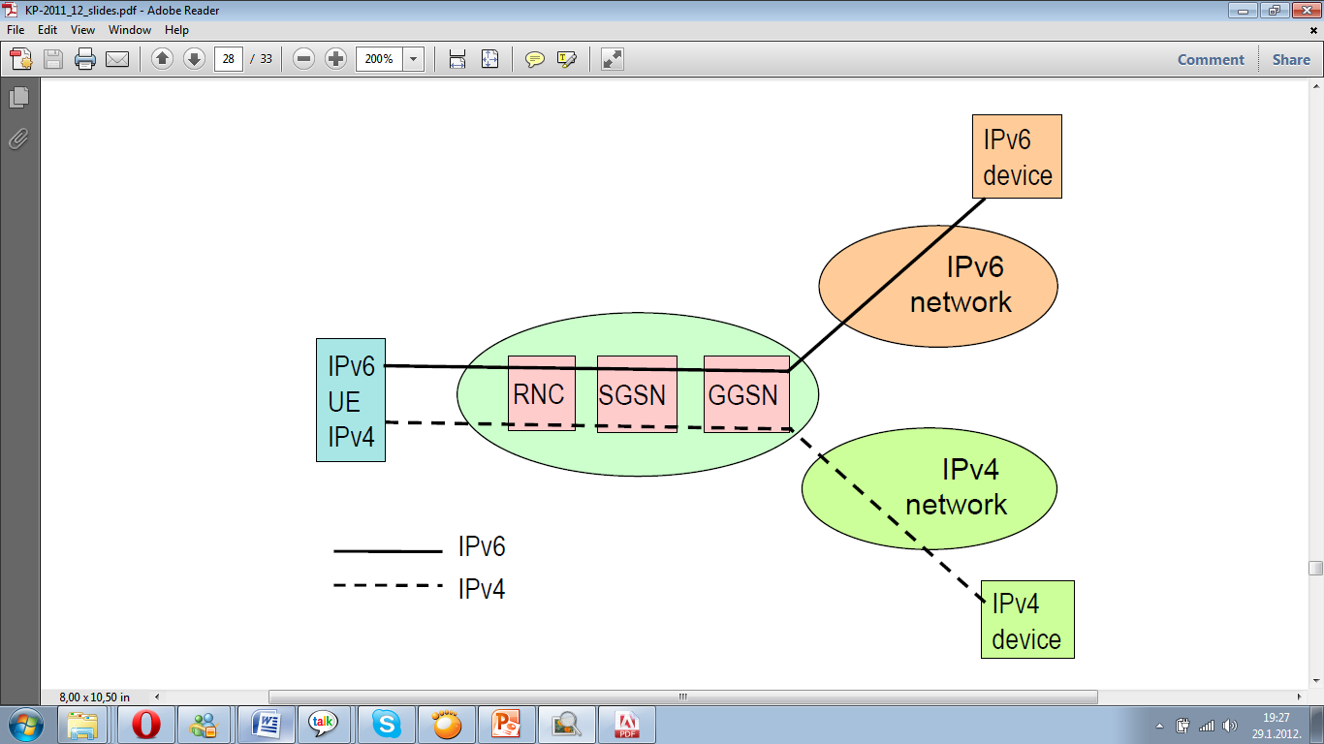

**IPv6 – IPv4**

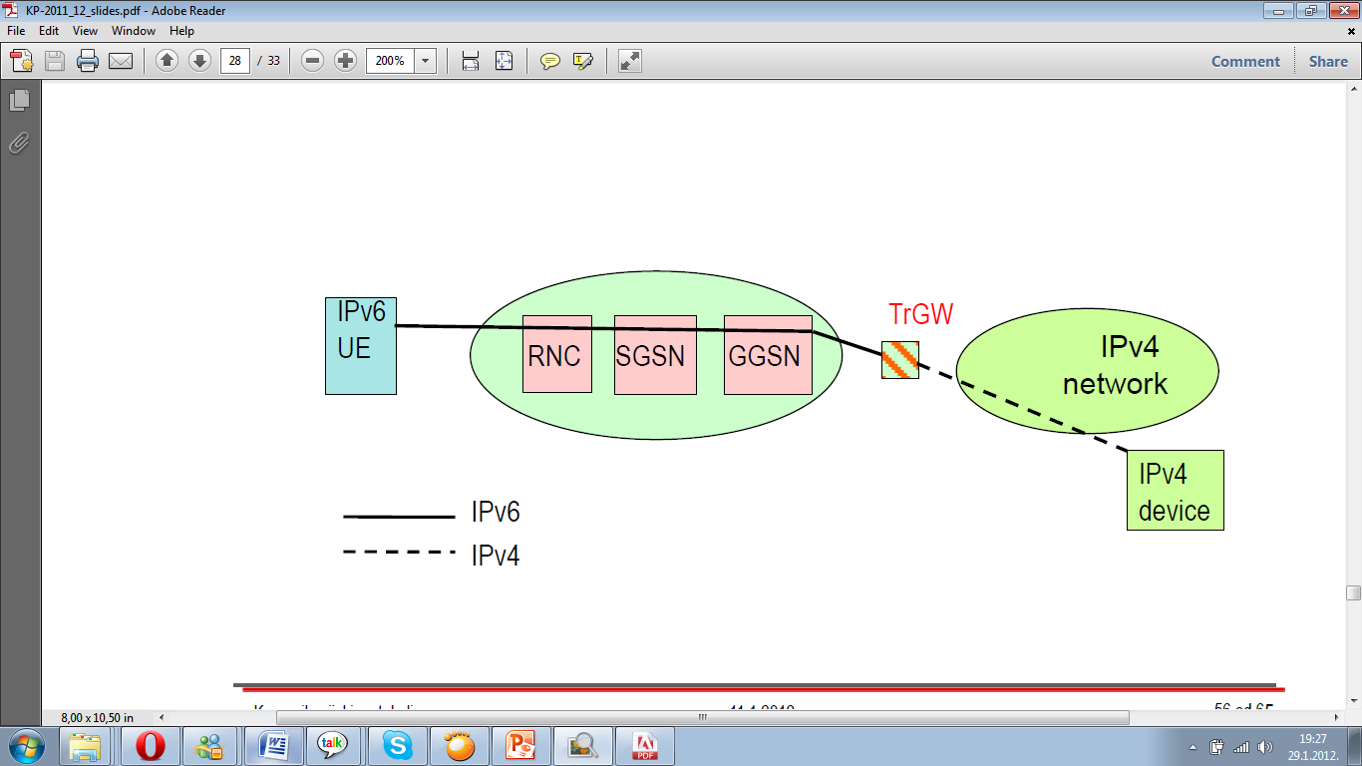

**IPv6 – IPv6**

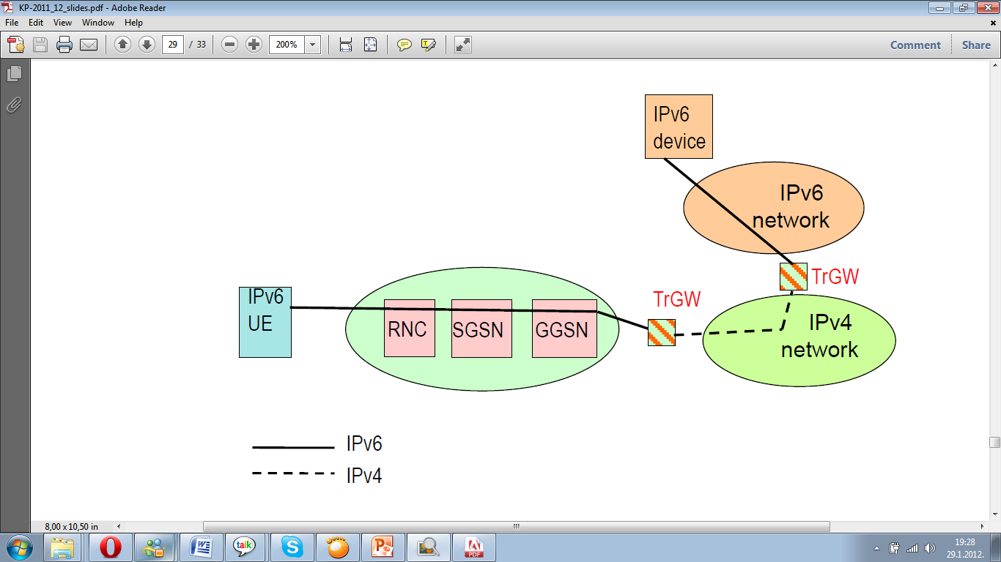

**Konvergencija mreža**

**All-IP koncept (R7)**

* GERAN i UTRAN pristupne mreže u zajedništvu sa CS i PS domenama te IMS-om
* veliki porast IP podatkovnog prometa
* komutacija paketa u 3G mrežama zahtijeva daljnja proširenja
* daljnja evolucija i optimizacija mreže
* povezivanje pokretnih mreža s ostalima uz osiguranje pokretljivosti, sigurnosti kvalitetom usluga te upravljanja naplatom

**AIPN evolucija (R8)**

* uobičajena IP mreža koja osigurava upravljanje mrežom temeljeno na IP protokolu te transport podataka temeljen na IP mreži putem različitih pristupnih mreža
  + proširenje upravljanja pokretljivosti
  + napredne usluge
  + dodatne funkcionalnosti sigurnosti n privatnosti
  + QoS, terminalska i korisnička identifikacija
  + fiksno/pokretne konvergirane usluge
  + MVNO podrška

**FMC mreža**

* pristupni dio mreže
  + pokretni RAN
  + WiMAX/WiFi
  + Fixed-Line BAN
* jezgreni dio mreže
  + različiti autentifikacijski mehanizmi
  + različite sigurnosne metode pristupa
  + različiti zahtjevi QoS
  + različiti sigurnosni modeli
  + nema definiranih standarda
  + cijena, složenost